**京汉新城社区委员会学习记录**

|  |  |  |  |
| --- | --- | --- | --- |
| **时间** | 2024年12月23日 | **地点** | 社区 |
| **主题** | 集中学习《习近平文化思想学习纲要》 | | |
| **参加人员** | 社区党员及干部 | | |
| **主持人** | 李树程 | **记录人** | 苏哲 |
| **摘 要** | | | |
| 为深入学习习近平新时代中国特色社会主义思想，贯彻落实习近平文化思想，2024年12月23日，京汉新城社区组织党员干部集中学习《习近平文化思想学习纲要》。  李树程首先带领大家学习了习近平文化思想的核心要义，包括文化自信、文化创新、文化传承等关键概念。随后又阐述了习近平文化思想在新时代中国特色社会主义文化建设中的地位和作用。最后分析了习近平文化思想对于推动社会主义文化繁荣兴盛的具体路径和措施。  会后党员干部纷纷表示，习近平文化思想具有深刻的理论内涵和实践意义，为新时代中国特色社会主义文化建设提出了科学指导。作为党员干部，我们要深入学习习近平文化思想，不断提高自己的文化素养和综合能力，为新时代中国特色社会主义文化建设贡献自己的智慧和力量 。 | | | |

图一 大家认真学习中

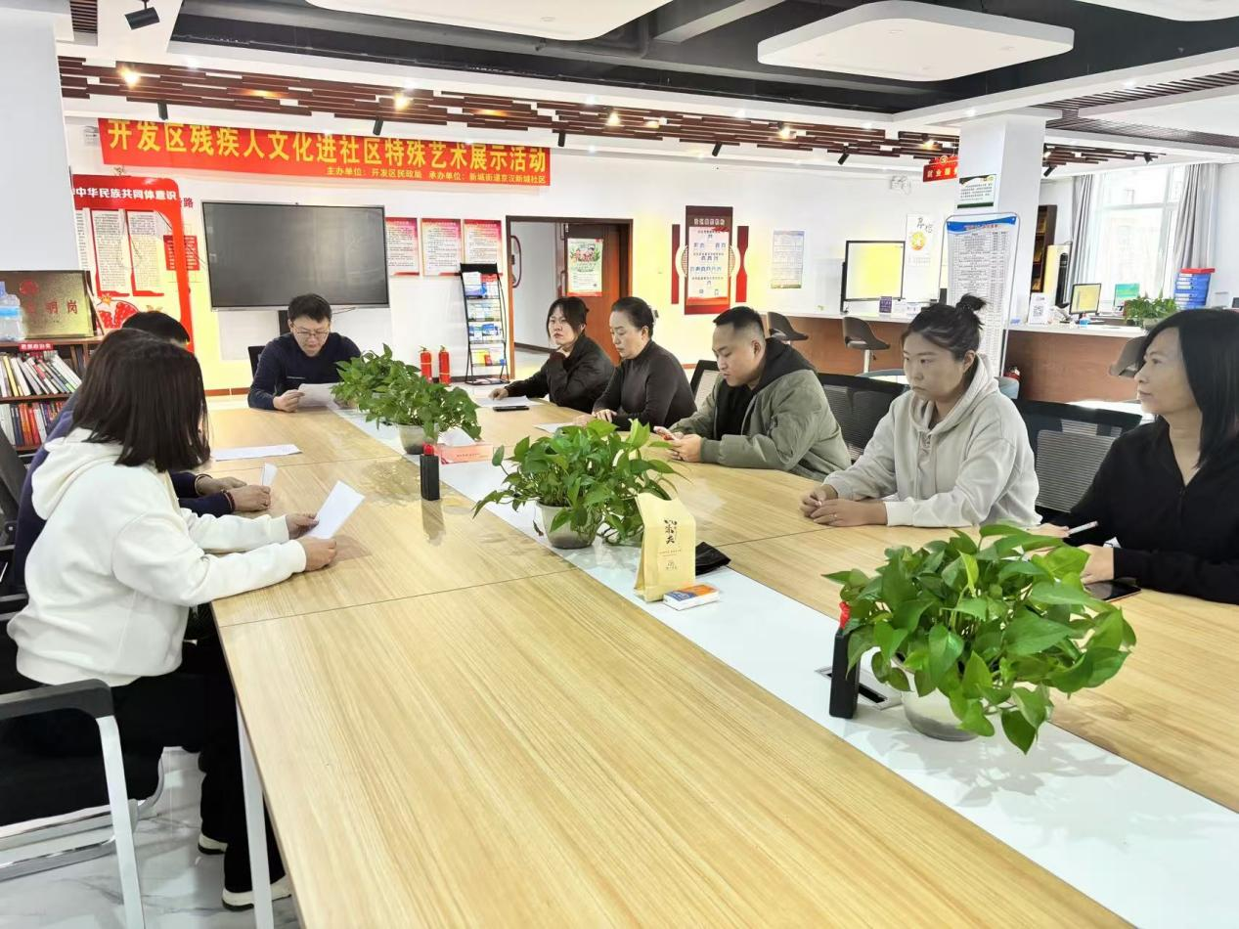

图二 大家认真学习中

